Отчет по лабораторной работе 8

Поиск файлов. Перенаправление ввода-вывода. Просмотр запущенных процессов

Власов Артем Сергеевич

Содержание

# 1 Цель работы

Ознакомление с инструментами поиска файлов и фильтрации текстовых данных. Приобретение практических навыков: по управлению процессами (и заданиями), по проверке использования диска и обслуживанию файловых систем.

# 2 Задание

Выполнить последовательность комманд для работы с файловой системой по заданному сценарию.

# 3 Выполнение лабораторной работы 8.

Запись названий файлов из двух каталогов. (рис. fig. 1).

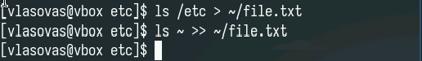

Рис. 1: Запись названий файлов

Вывод файлов с заданным расширением. (рис. fig. 2).

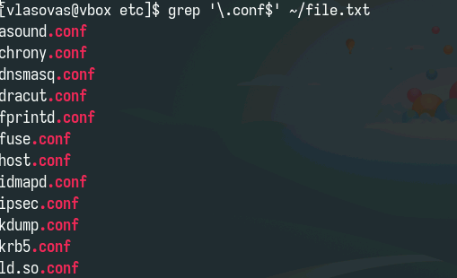

Рис. 2: Вывод файлов .conf

Запись названий фалйов .conf в отдельный файл. (рис. fig. 3).

Запись с параметром

Рис. 3: Запись с параметром

Поиск файлов с заданной первой буквой названия. (рис. fig. 4).

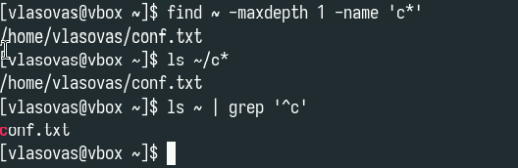

Рис. 4: Поиск файлов с заданной первой буквой названия

ВЫвод файлов с заданной первой буквой названия по странично. (рис. fig. 5).

Постраничный вывод

Рис. 5: Постраничный вывод

Фоновая запись файлов начинающихся с log в отдельный файл. (рис. fig. 6).

Фоновый процесс записи

Рис. 6: Фоновый процесс записи

Удаление файла(рис. fig. 7).

Удаление файла

Рис. 7: Удаление файла

Завершение процесса командой kill(рис. fig. 8).

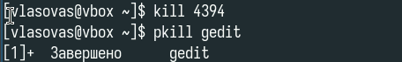

Рис. 8: kill

Справка по командам df и du(рис. fig. 9).

Справка по командам df и du

Рис. 9: Справка по командам df и du

Использование df(рис. fig. 10).

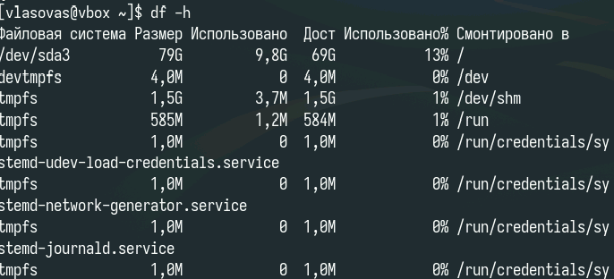

Рис. 10: Использование df

Использование du. (рис. fig. 11).

Использование du

Рис. 11: Использование du

Поиск по типу элемента(директорий) с разным форматом вывода. (рис. fig. 12).

Вывод с полным путем

Рис. 12: Вывод с полным путем

Вывод только названий

Рис. 13: Вывод только названий

# 4 Выводы

Мы ознакомились с файловой системой Linux, её структурой, именами и содержанием каталогов. Получили навыки рабоыт с системой поиска файлов и системой воновых процессов. Научились применять их на практике.

# Список литературы